Муниципальное бюджетное дошкольное образовательное учреждение
«Березовский детский сад №2»

Методическая разработка
Конспект интегрированного занятия «В гости к бабушке» (2 младшая группа)

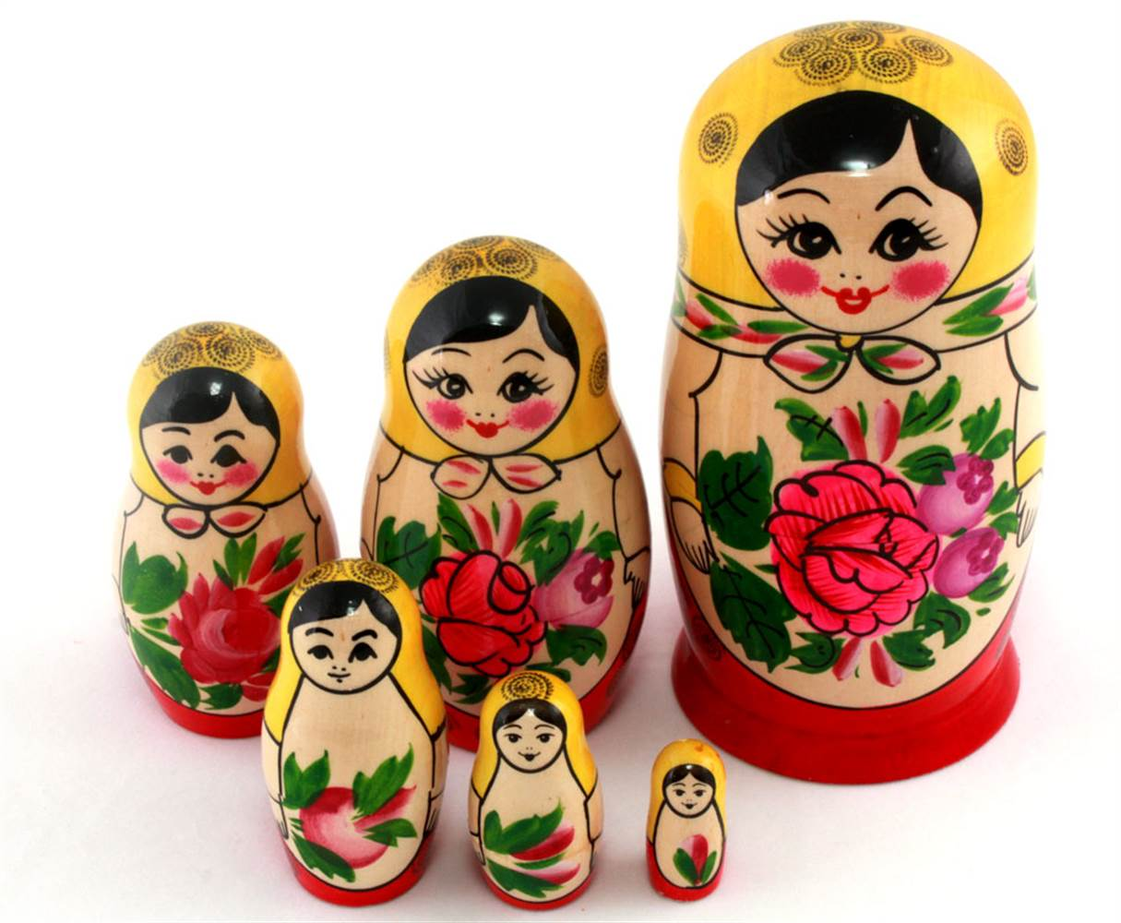

Воспитатель: Помогаева Н.С.

п. Березовка 2022г.

«В гости к бабушке» (2 младшая группа)
Форма проведения: занятие – посиделки.
Цель:
Формирование интереса к русской игрушке – матрешке.
Задачи:
Образовательные: закреплять знания детей о русской народной игрушке – Матрешке; упражнять в умении различать и называть размеры предмета – большая, поменьше, самая маленькая; закрепить представления детей о понятиях «один» и «много».
Развивающие: развивать речь детей, умение отвечать на вопросы; развивать эстетическое восприятие, двигательную активность.
Воспитательные: вызывать интерес к образу матрешки, к истории ее создания. Воспитывать уважение к пожилым людям.
Образовательные области: «Познавательное развитие», «Социально – коммуникативное развитие», «Речевое развитие», «Физическое развитие».
Планируемые результаты: дети знают и называют русскую народную игрушку матрешку; с удовольствием слушают «сказку» воспитателя о происхождении матрешки; участвуют в разговоре о матрешке, отвечают на вопросы воспитателя; участвуют в играх.
Способы работы с детьми: сюрпризный момент (письмо от бабушки);
Художественное слово (потешки), игры «Кот и мыши», «Дружные матрешки»; пальчиковая игра «Семья».
Средства: большой бумажный конверт, деревянная матрешка.
Словарная работа: матрешка, платок, сарафан, нарядная, расписная, деревянная.
Ход занятия.
Воспитатель:
Придумано кем – то просто и мудро.
При встрече здороваться: «Доброе утро!»
Доброе утро и солнцу, и птицам,
Доброе утро улыбчивым лицам!
И каждый становиться добрым, доверчивым,
Пусть доброе утро длится до вечера!
- Ребята, у нас сегодня гости. Поздороваемся с ними).
(Дети здороваются с гостями).
Воспитатель:
- Дети, сегодня рано утром почтальон принес нам письмо. Давайте прочитаем его. Письмо от бабушки Арины из деревни. Она пишет: здравствуйте, дорогие мои ребятишки, я приглашаю вас к себе в гости, в деревню. Хотела сама к вам приехать, да старенькая стала… Я приготовила для вас подарок, он вам очень понравится. А как передать не знаю. Мне очень хочется с вами увидеться.
Воспитатель:
- Ребята, а как мы можем встретиться с бабушкой?
- Дети, хотите поехать к бабушке Арине в гости?
- А на чем поедем? Давайте на поезде…
(Получив согласие детей, воспитатель помогает им построиться в паровозик и они вместе под музыку «едут» по группе).
Воспитатель:
- Приехали! Дети, в этом доме бабушка Арина живет. Сегодня она ждет – поджидает в гости нас. Подойдите поближе к дому и постучитесь к ней. (Бабушка выходит). (Приложение 1).
- Бабушка:
- Ладушки мои пришли! Здравствуйте! Проходите, присаживайтесь на лавочки. Для каждого из вас у меня ласковое слово найдется.
- Наша Настенька в дому, что оладушек в меду,
- Что оладушек в меду, сладко яблочко в саду!
- У Миши руки в бок, глазки в потолок.
- Пошел за порог, упал поперек!
- Котик в избушке печет ватрушки.
- Тому, сему продает, а Ксюше так дает!
- Кого приласкала, кого пожалела, а кого рассмешила.
- Дети, а у вас есть бабушки и дедушки? Как их зовут?
- Какая большая семья получилась!
- Давайте поиграем в игру: «Семья». (Приложение 2).
Этот пальчик – дедушка,
Этот пальчик – бабушка,
Этот пальчик – папочка,
Этот пальчик – мамочка,
А вот этот пальчик – я,
Вот и вся моя семья!
- А я ведь не одна живу, с кошкой Муркой. (Приложение 3).
- Помните потешку «Кисонька – мурысенька»? Давайте все вместе расскажем:
- Кисонька – мурысенька,
Ты где была?
- На мельнице.
- Кисонька – мурысенька.
Что там делала?
- Муку молола.
- Кисонька – мурысенька,
Что из муки пекла?
- Прянички.
- Кисонька – мурысенька,
С кем прянички ела?
- Одна.
- Не ешь одна!
Не ешь одна!
Не ешь одна!
- Хотите поиграть с кошкой Муркой?
- Ну, вставайте и бегите в уголок,
- Вы будете мышки.
- Тихо сидите, а я Мурку на колени уложу, пусть поспит.
Игра «Кот и мыши». (Приложение 4).
Описание: дети – «мыши» сидят в норках (на стульях вдоль стены). В одном из углов сидит «кошка». Кошка засыпает и мыши разбегаются по залу. Кошка просыпается, мяукает, начинает ловить мышей, которые бегут в норки и занимают свои места. Когда все мышки вернутся в норки, кошка еще раз проходит по залу, затем возвращается на свое место и засыпает.
Художественное слово:
Кошка мышек не нашла и поспать к себе пошла,
Только кошка засыпает, все мышата выбегают.
- Бабушка:
- Идите, ребятки, ко мне! Я вам подарок приготовила. Посмотрите, что это?
- Матрешка! (Ответы детей). (Приложение 5).
Бабушка:
- А что вы знаете о матрешке? (Это игрушка).
- А вы, знаете, как появилась матрешка?
- Я вам расскажу, а вы слушайте и запоминайте (матрешка в руках).
- Присаживайтесь поудобнее:
- Давным – давно в одном царстве – государстве жил да был один мастер, который очень любил ребятишек: девчонок и мальчишек. И любил этот мастер с утра до вечера игрушки для детей делать. Однажды задумал он сделать необычную игрушку – куклу с чудесным секретом: взял деревянный брусочек и сделал куколку.
- Значит она какая? (Деревянная).
- Скажем хором: деревянная.
Внутри первой куклы сидела кукла поменьше (бабушка показывает наглядно), а во второй еще меньше… Попробуйте сами поставить их по росту. Яркими красками разрисовал он куклу, одел в русский сарафан, на голову повязал яркий платочек, нарисовал глазки и яркие щечки.
- Какими узорами расписал мастер одежду матрешки? (Цветами, листьями, завитками, ягодками). Долго думал, как же назвать куклу. Назвал русским именем Матрена, а так как куколка была маленькая, то Матрешкой все ее звали.
Бабушка:
- Матрешки очень любят играть.
- Поиграем? – Встаем в круг!
- Хлопают в ладошки, дружные матрешки (хлопают).
- На ногах сапожки, топают матрешки (топают).
- Влево, вправо наклонись (наклоны).
- Всем знакомым поклонись (наклоны вперед).
- Матрешки озорные, матрешки расписные (красуются).
- Ладушки, ладушки, веселые матрешки (хлопают).
Бабушка:
- Молодцы! Матрешке понравилось с вами играть. И эта, красавица Матрешка, мой вам подарок!
Бабушка:
- Спасибо вам, дети, что приехали ко мне в гости. Знаю, вам пора возвращаться в детский сад. В добрый путь! (Дети прощаются с бабушкой). Дети и воспитатель строятся в паровозик.
Рефлексия:
Воспитатель:
-Приехали! Присаживайтесь на стульчики.
- Дети, а вы где сегодня были?
- С кем живет бабушка Арина?
- Что интересного узнали?
- Какой подарок она вам подарила?
- Какая Матрешка?
- Что больше всего понравилось?
- Еще поедете к бабушке? (Ответы детей).
- Давайте, дети, дружно попрощаемся с нашими гостями.

Приложение 1

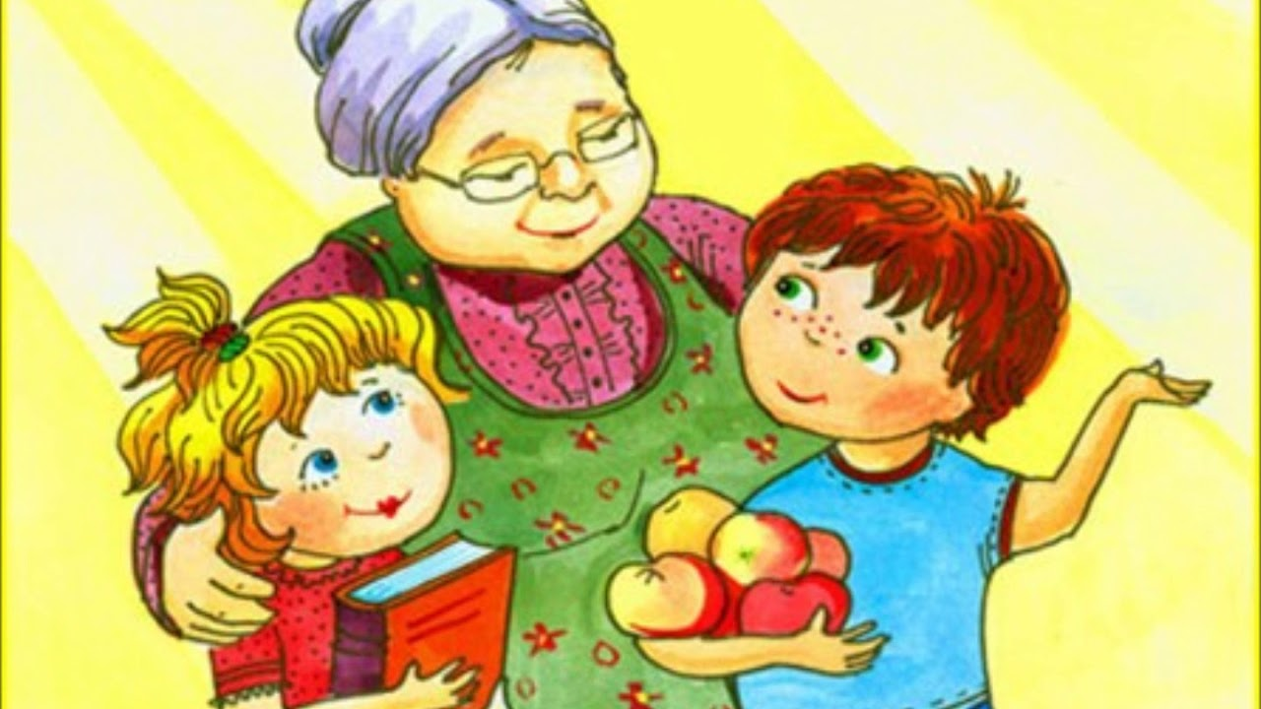

Приложение 2

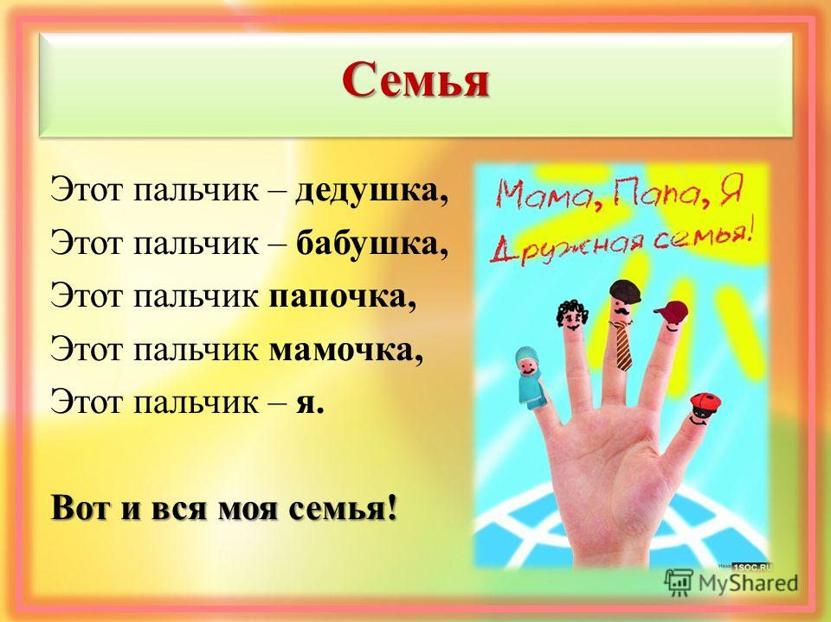

Приложение 3

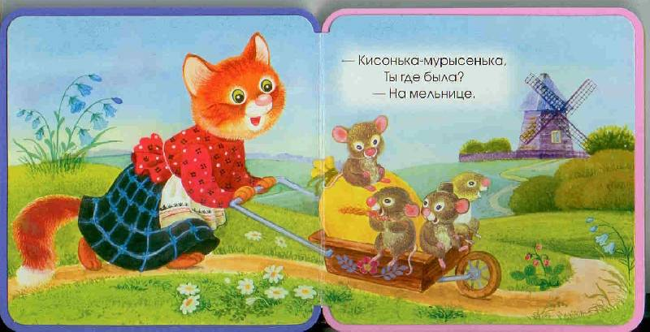

Приложение 4

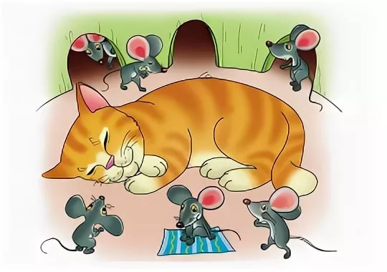

Приложение 5

